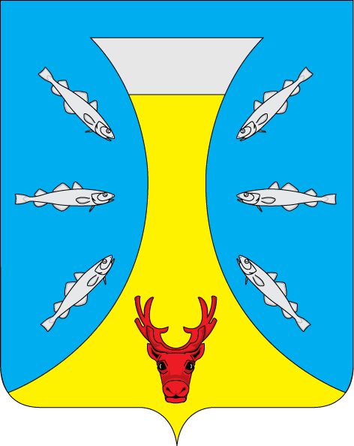

СОВЕТ ДЕПУТАТОВ СЕЛЬСКОГО ПОСЕЛЕНИЯ
«КАНИНСКИЙ СЕЛЬСОВЕТ» ЗАПОЛЯРНОГО РАЙОНА
НЕНЕЦКОГО АВТОНОМНОГО ОКРУГА

9- заседание 28 созыва

РЕШЕНИЕ
от 25 декабря 2024 года № 39

О внесении изменений в решение Совета депутатов Сельского поселения «Канинский сельсовет» Заполярного района Ненецкого автономного округа от 24.11.2021 № 18 «Об утверждении Положения о муниципальном жилищном контроле в Сельском поселении «Канинский сельсовет» Заполярного района Ненецкого автономного округа»

Рассмотрев представление прокуратуры Архангельской области и Ненецкого автономного округа от 09.10.2024 № Прдс-7-190-24/-20110003, в соответствии со статьей 20 Жилищного кодекса Российской Федерации, Федеральным законом от 31.07.2020 № 248-ФЗ «О государственном контроле (надзоре) и муниципальном контроле в Российской Федерации», пунктом 1 статьи 4.6. Закона Ненецкого автономного округа от 17.02.2010 № 8-ОЗ «О регулировании отдельных вопросов организации местного самоуправления на территории Ненецкого автономного округа», Уставом Сельского поселения «Канинский сельсовет» Заполярного района Ненецкого автономного округа, Совет депутатов Сельского поселения «Канинский сельсовет» Заполярного района Ненецкого автономного округа РЕШИЛ:

1. Внести в Положение о муниципальном жилищном контроле в Сельском поселении «Канинский сельсовет» Заполярного района Ненецкого автономного округа, утвержденное решением Совета депутатов Сельского поселения «Канинский сельсовет» Заполярного района Ненецкого автономного округа от 24.11.2021 № 18 (далее - Положение) следующие изменения:
1.1. Пункт 1.2. раздела 1 Положения изложить в новой редакции:
«1.2. Предметом муниципального жилищного контроля является соблюдение юридическими лицами, индивидуальными предпринимателями и гражданами (далее – контролируемые лица) обязательных требований, установленных жилищным законодательством, законодательством об энергосбережении и о повышении энергетической эффективности, законодательством о газоснабжении в Российской Федерации в отношении муниципального жилищного фонда:
1) требований к использованию и сохранности муниципального жилищного фонда, в том числе требований к жилым помещениям, их использованию и содержанию, использованию и содержанию общего имущества собственников помещений в многоквартирных домах, порядку осуществления перевода жилого помещения в нежилое помещение и нежилого помещения в жилое в многоквартирном доме, порядку осуществления перепланировки и (или) переустройства помещений в многоквартирном доме;
2) требований к формированию фондов капитального ремонта;
3) требований к созданию и деятельности юридических лиц, индивидуальных предпринимателей, осуществляющих управление многоквартирными домами, оказывающих услуги и (или) выполняющих работы по содержанию и ремонту общего имущества в многоквартирных домах;
4) требований к предоставлению коммунальных услуг собственникам и пользователям помещений в многоквартирных домах и жилых домов;
5) правил изменения размера платы за содержание жилого помещения в случае оказания услуг и выполнения работ по управлению, содержанию и ремонту общего имущества в многоквартирном доме ненадлежащего качества и (или) с перерывами, превышающими установленную продолжительность;
6) правил содержания общего имущества в многоквартирном доме и правил изменения размера платы за содержание жилого помещения;
7) правил предоставления, приостановки и ограничения предоставления коммунальных услуг собственникам и пользователям помещений в многоквартирных домах и жилых домов;
8) требований энергетической эффективности и оснащенности помещений многоквартирных домов и жилых домов приборами учета используемых энергетических ресурсов;
9) требований к порядку размещения ресурсоснабжающими организациями, лицами, осуществляющими деятельность по управлению многоквартирными домами, информации в системе;
10) требований к обеспечению доступности для инвалидов помещений в многоквартирных домах;
11) требований к предоставлению жилых помещений в наемных домах социального использования;
12) требований к безопасной эксплуатации и техническому обслуживанию внутридомового и (или) внутриквартирного газового оборудования, а также требований к содержанию относящихся к общему имуществу в многоквартирном доме вентиляционных и дымовых каналов.»;
1.2. Пункт 1.6. раздела 1 Положения изложить в новой редакции:
«1.6. Объектами муниципального жилищного контроля являются:
1) деятельность, действия (бездействие) контролируемых лиц, в рамках которых должны соблюдаться обязательные требования, в том числе предъявляемые к контролируемым лицам, осуществляющим деятельность, действия (бездействие), указанные в подпунктах 1 – 12 пункта 1.2 настоящего Положения;
2) результаты деятельности контролируемых лиц, в том числе продукция (товары), работы и услуги, к которым предъявляются обязательные требования, указанные в подпунктах 1 – 12 пункта 1.2 настоящего Положения;
3) жилые помещения муниципального жилищного фонда, общее имущество в многоквартирных домах, в которых есть жилые помещения муниципального жилищного фонда, и другие объекты, к которым предъявляются обязательные требования, указанные в подпунктах 1 – 12 пункта 1.2 настоящего Положения.».

2. Настоящее решение вступает в силу после его официального опубликования (обнародования).
3. Настоящее решение подлежит официальному опубликованию (обнародованию).

Глава Сельского поселения
«Канинский сельсовет» ЗР НАО Г.А. Варницына

с.Несь
«25» декабря 2024 года
№ 39

